LAPORAN LARAVEL



NAMA : MOHAMMAD SOFYAN MAS’UD ADI SAPUTRA

KELAS : XII RPL 1

ABSEN : 22

1. BUKA XAMPP DAN TEKAN START PADA APACHE DAN MySQL
2. BUKA VISUAL STUDIO CODE DAN TEKAN TEMINAL LALU NEW TEMINAL
3. TULIS “php artisan serve” LALU TUNGGU HINGGA SEPERTI INI

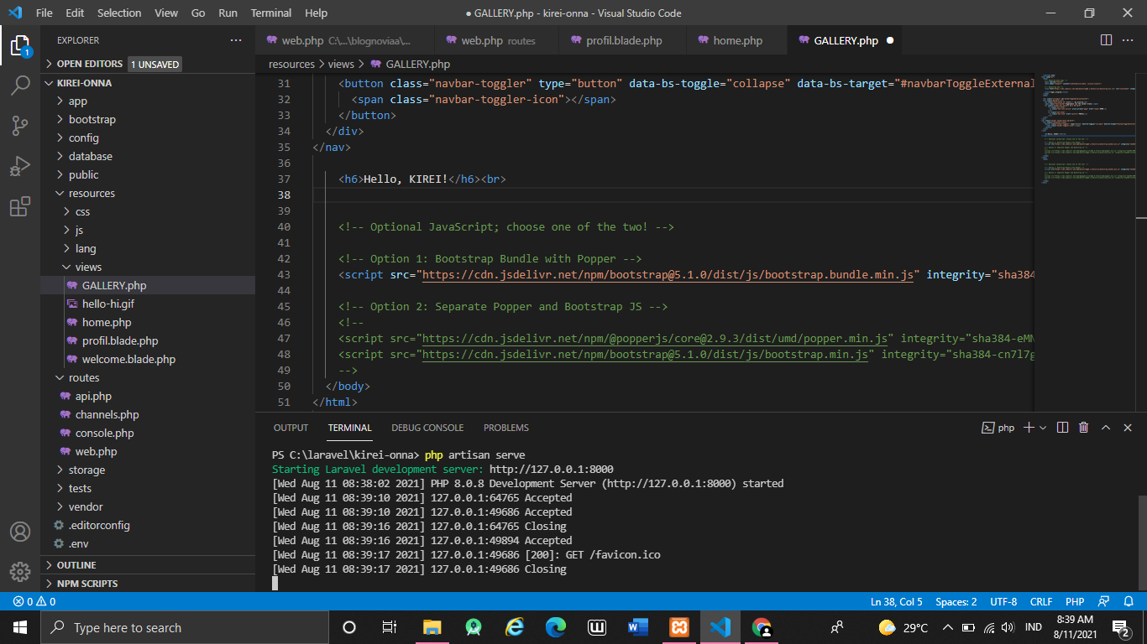

1. BUKA CHROME LALU TEKAN “localhost:8000”

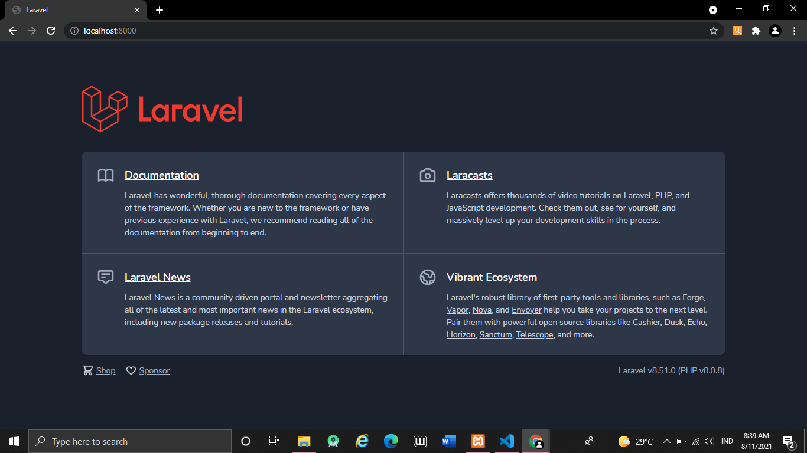

1. BUAT ROUTE DI web.php DI ROUTES

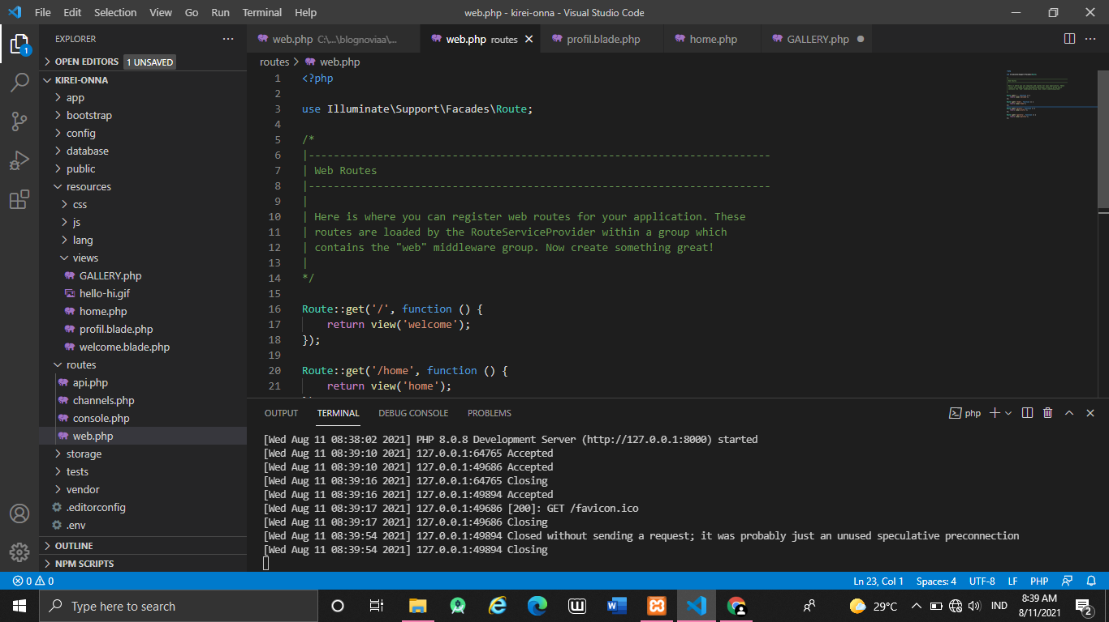

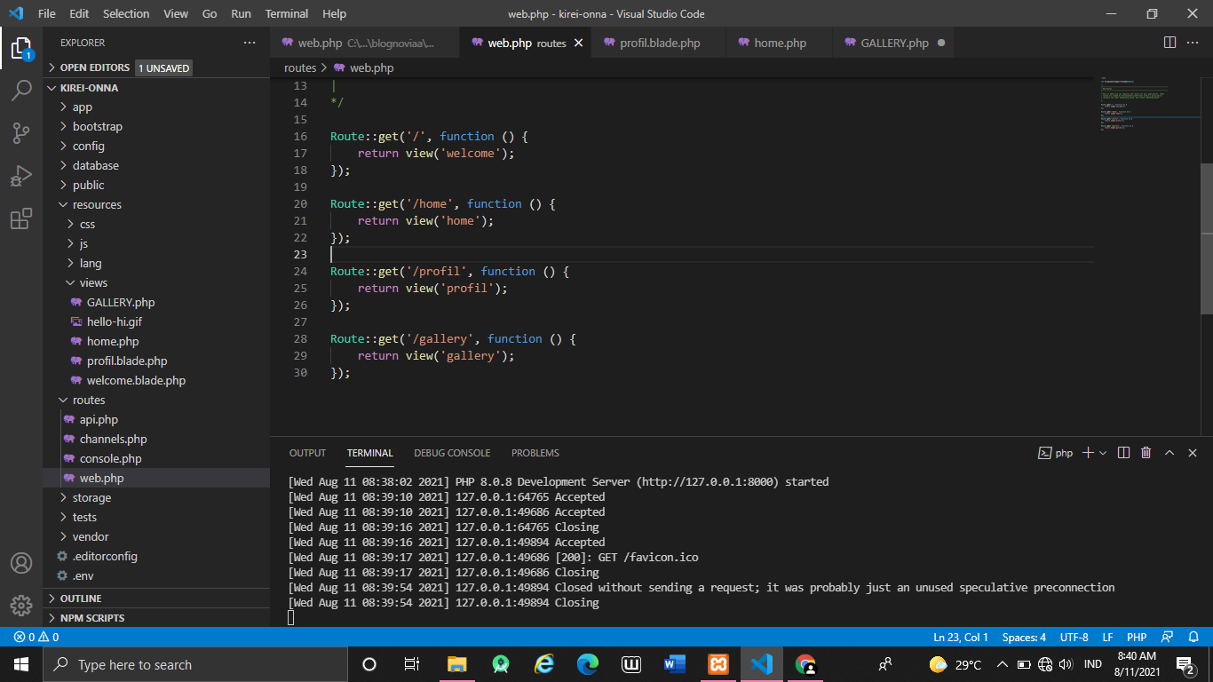

1. BUAT FILE DI RESOURCES DENGAN NAMA profil.blade.php,home.php,dan gallery.blade.php



1. BUAT CODINGAN DI home.php

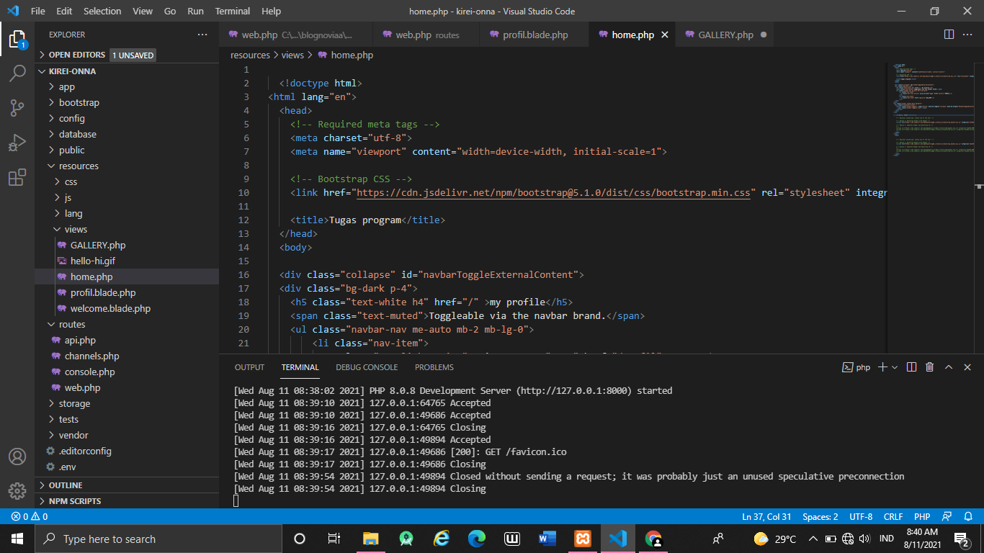

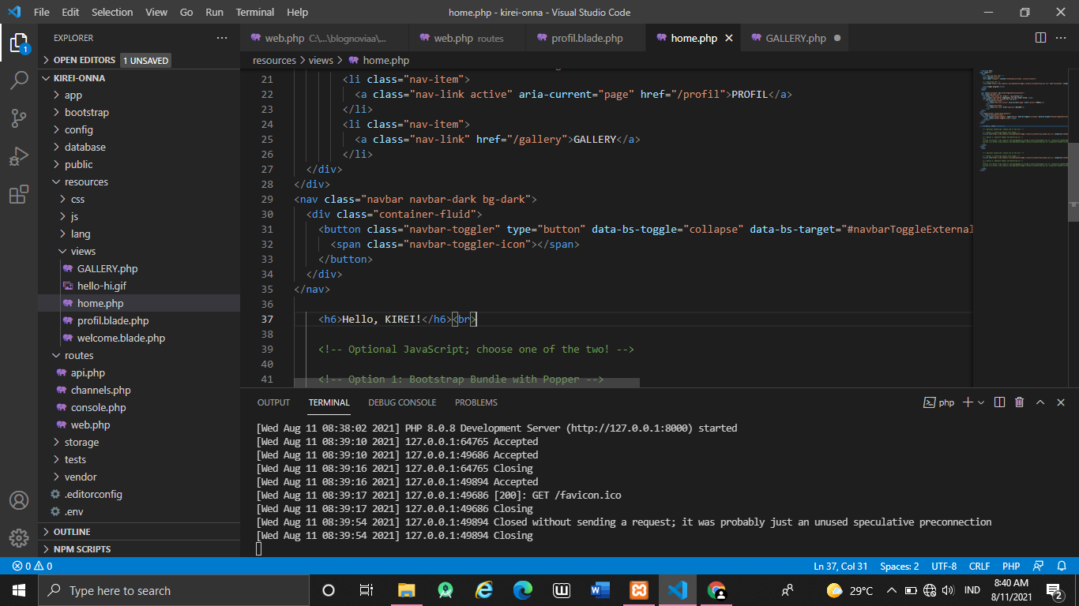

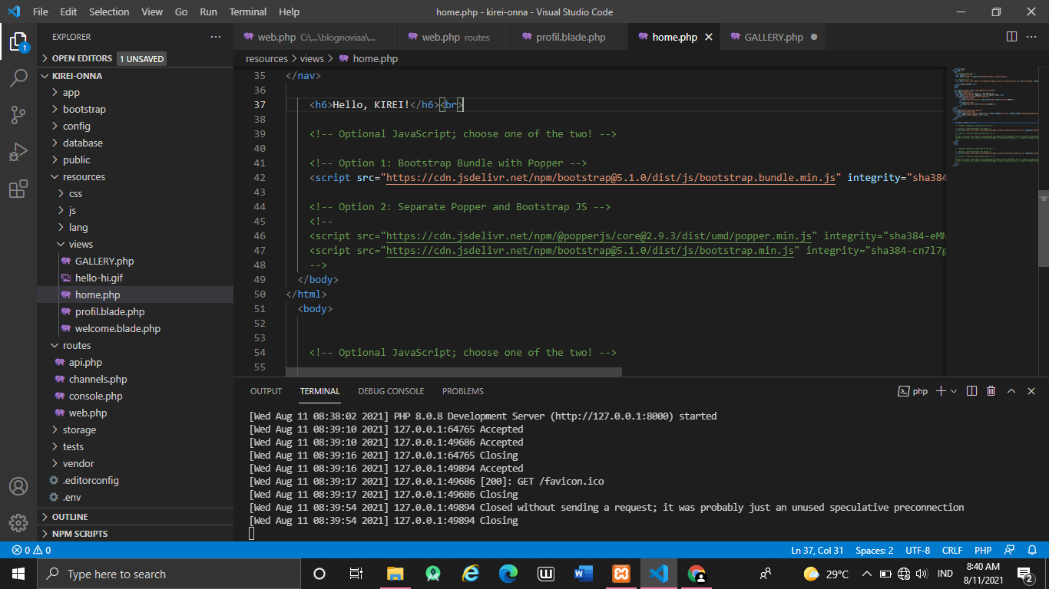

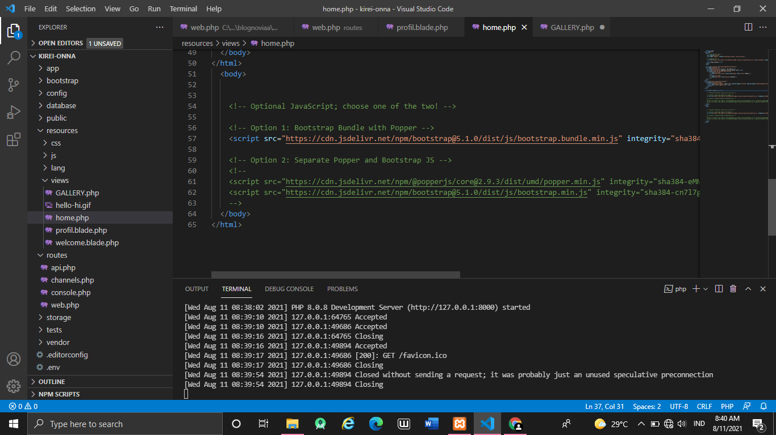

1. BUAT CODINGAN profil.blade.php

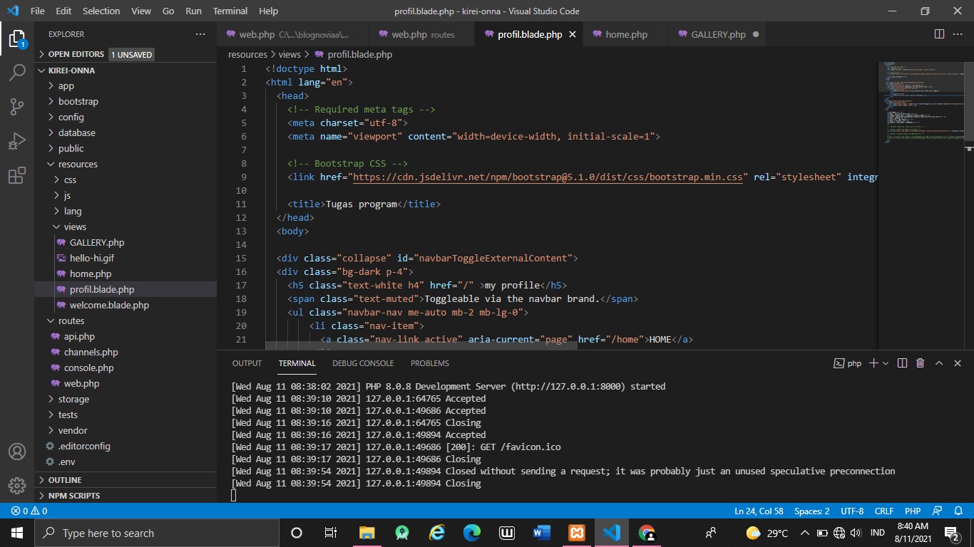

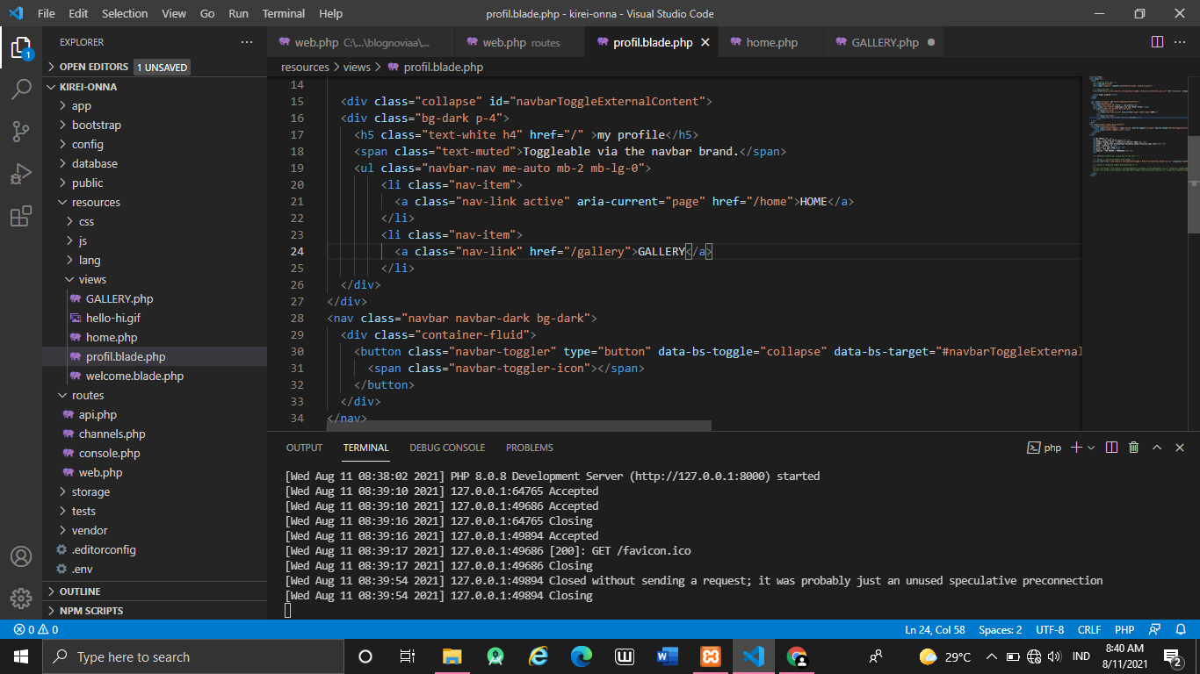

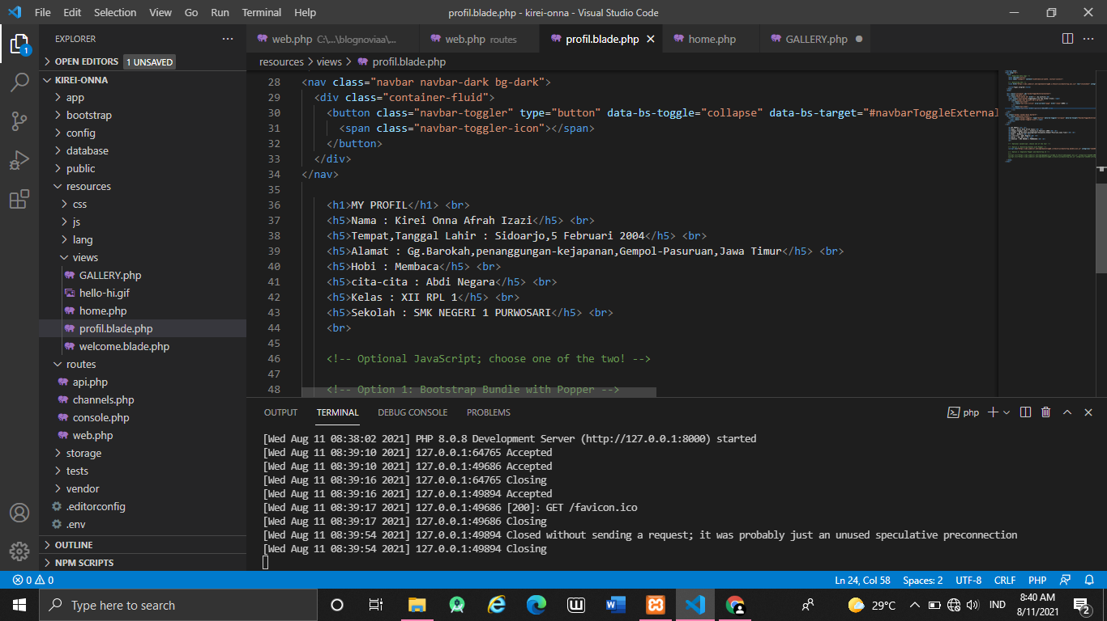

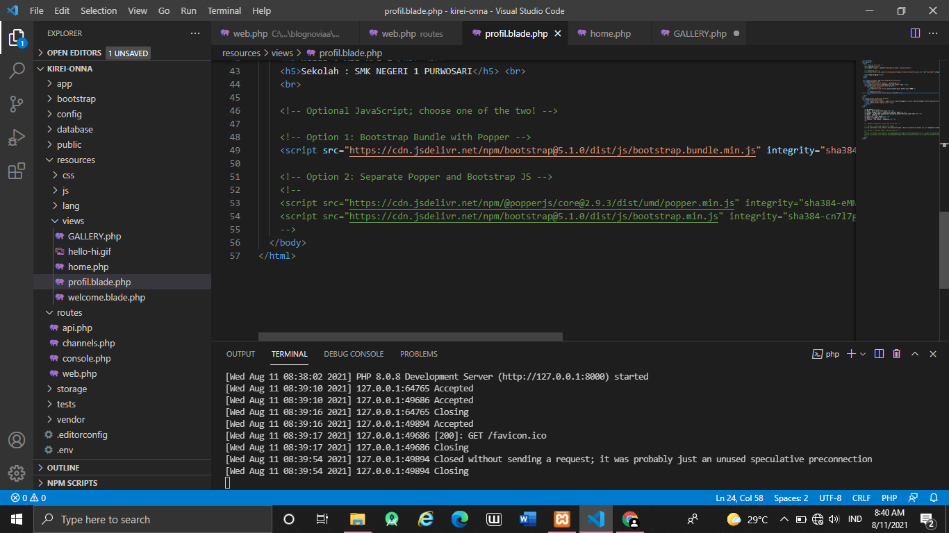

1. BUAT CODINGAN DI gallery.blade.php

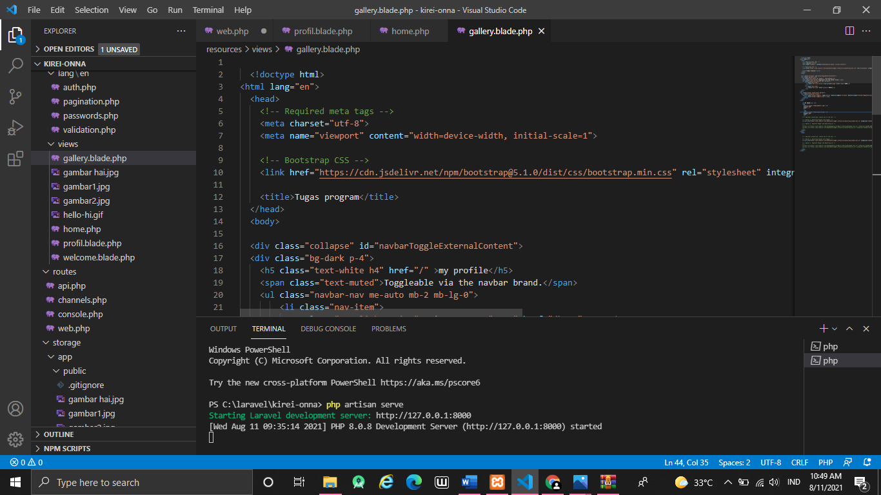

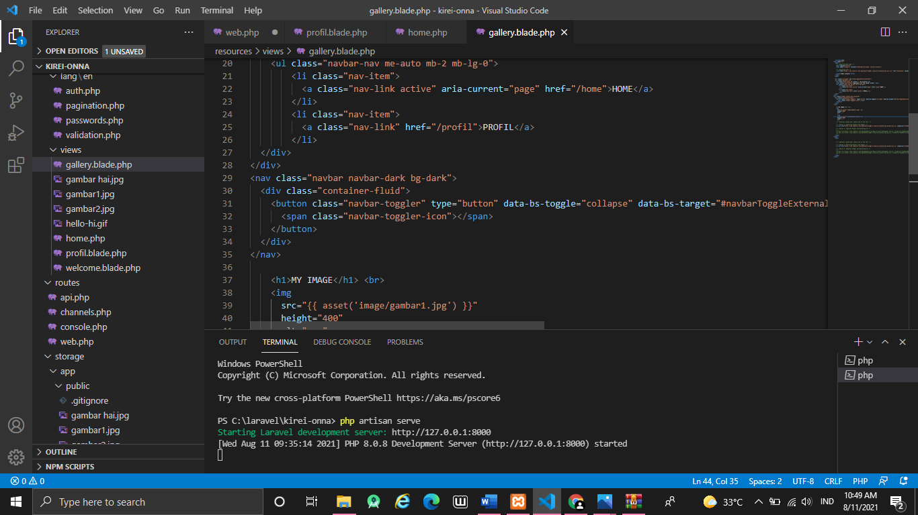

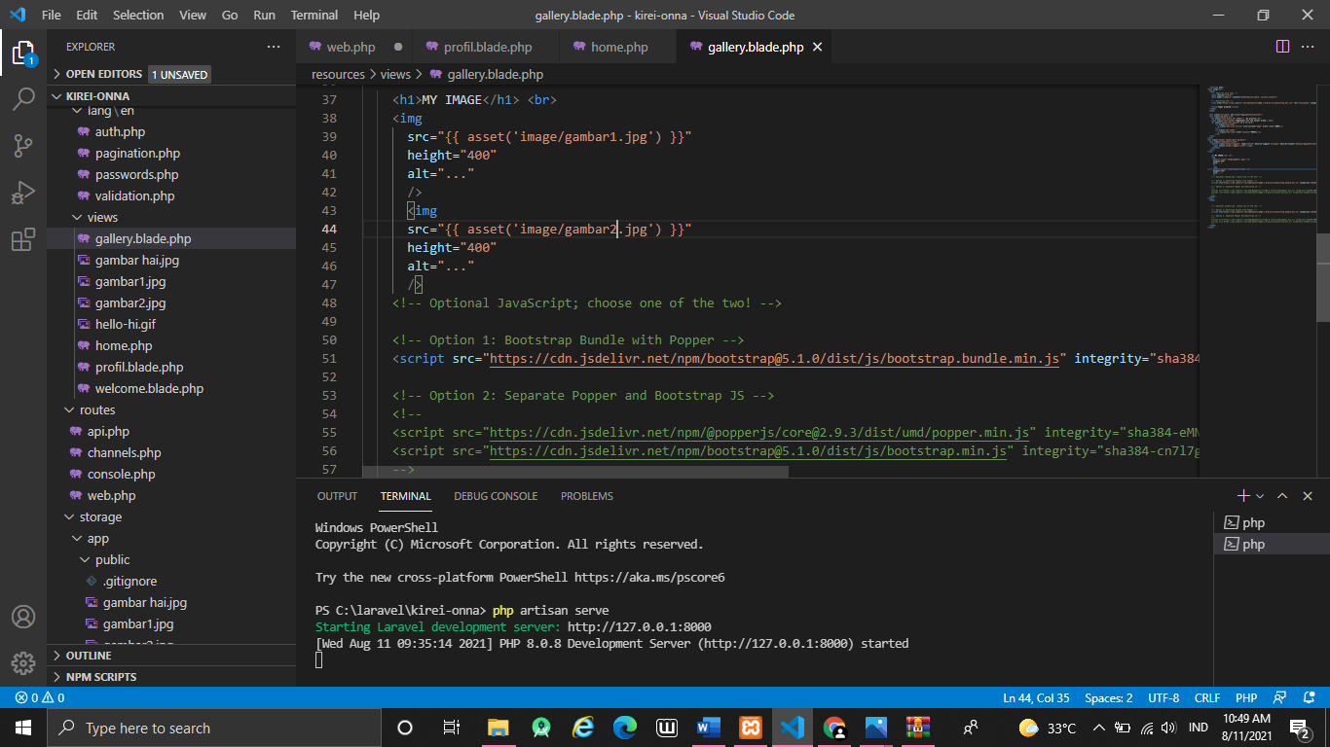

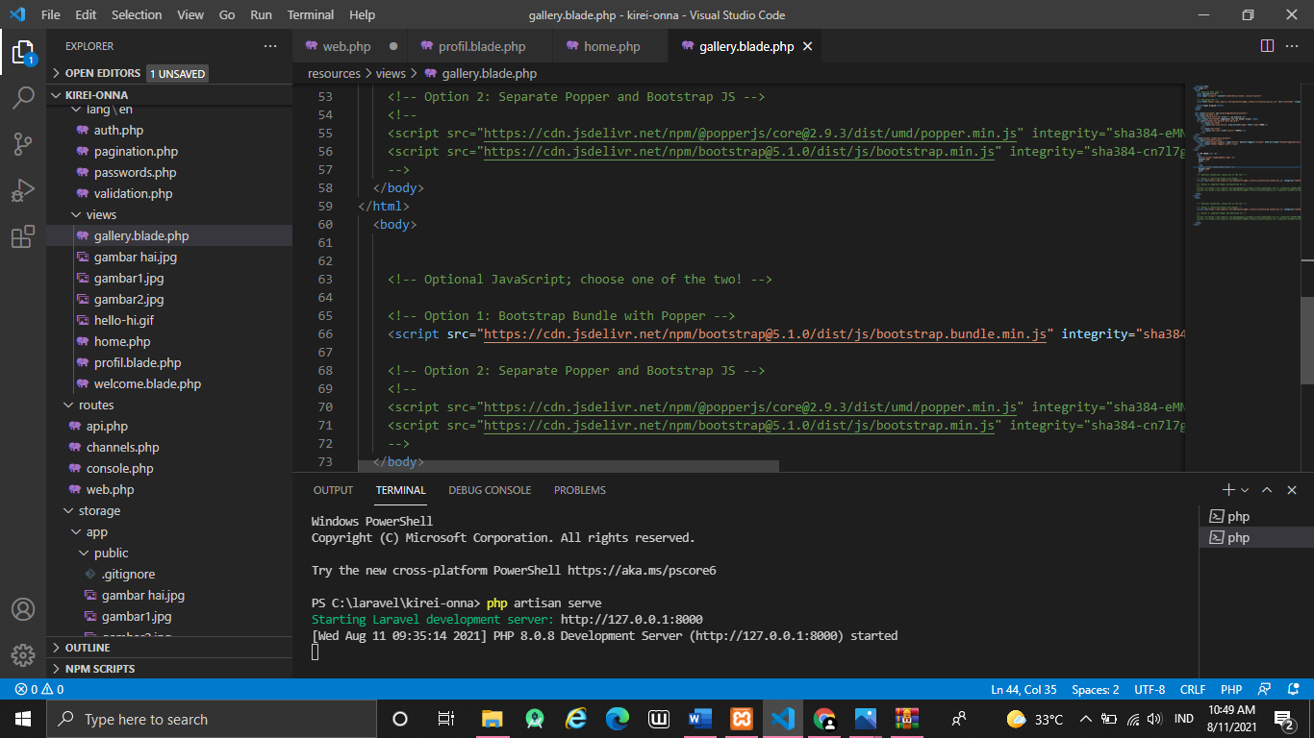

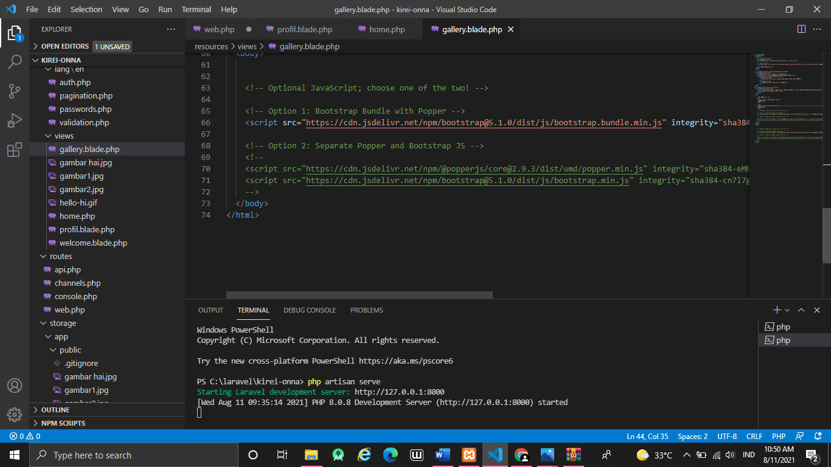

1. INI HASILNYA

